Praha 3. 10. 2017

V Týdnu vědy a techniky AV ČR ožije Česko vědou: program zveřejněn!
Ve dnech 6. až 12. listopadu 2017 se uskuteční 17. ročník největšího vědeckého festivalu v České republice, který pořádá Akademie věd České republiky. V jeho průběhu se bude konat více než 500 akcí po celé republice. Návštěvníci se mohou těšit zejména na dny otevřených dveří jednotlivých pracovišť Akademie věd ČR, přednášky, výstavy, science show, panelové diskuse a mnohé další akce napříč všemi vědeckými obory. Na festivalové akce – na všechny je vstup zdarma – je možné se registrovat od dnešního dne na adrese www.tydenvedy.cz.

Program v hlavní budově festivalu Akademie věd ČR v Praze na Národní třídě se bude věnovat jednomu z pěti následujících témat: potraviny pro budoucnost, superlasery, medicína – civilizační choroby, nanotechnologie, robotika a umělá inteligence. Každé z nich má svého ambasadora – významnou osobnost české vědy – prof. Jaroslava Doležela, dr. Tomáše Mocka, dr. Bedřicha Ruse, dr. Jana Kopeckého, dr. Antonína Fejfara a prof. Jiřího Wiedermanna.

Festival pro žáky i veřejnost
Žákům základních a studentům středních škol budou určeny přednášky, exkurze, science show a další akce zejména v dopoledních hodinách. V pražské budově Akademie věd ČR na Národní třídě pro ně bude připravena tzv. úniková hra, při níž budou muset během necelé hodiny překonat virtuální zámky ve speciálně upravené místnosti. Hra bude vhodná pro školní kolektivy, protože se jí může najednou zúčastnit až 30 zájemců najednou.

V odpoledních a večerních časech bude připraven program pro širokou veřejnost. Každý den se ve večerních hodinách uskuteční diskusní setkání s předními českými odborníky na výše uvedená témata, která budou moderovat redaktoři České televize.

Program v Praze i regionech
Týden vědy a techniky AV ČR se však nekoná pouze v Praze. Neméně zajímavý a pestrý program nabídnou badatelé i z moravských pracovišť Akademie věd. Například v Brně, kde se uskuteční přes 50 akcí, se návštěvníci budou moci při přednášce setkat s předním astronomem a astrofyzikem Jiřím Grygarem, který je zasvětí do tajů petabytové astronomie, či s oblíbeným vědcem a popularizátorem vědy Michaelaem Londesborougem při jedné z jeho efektních science show.
Akce zaměřené na vědu jsou jako obvykle přichystány po celé České republice – například v Pardubicích a Hradci Králové můžete navštívit science show Úžasného divadla fyziky, v Tachově pozorovat ptactvo, v Olomouci odhalit tajemství nanotechnologií. Za astronomií se můžete vydat do Hvězdárny Valašské Meziříčí nebo do Hvězdárny Prostějov.

Dny otevřených dveří vědeckých pracovišť
Tradiční součástí festivalu Týden vědy a techniky AV ČR opět budou dny otevřených dveří vědeckých pracovišť, při nichž vědci zájemce osobně provedou po svých pracovištích. Řadu akcí pro ně připraví mimo jiné v brněnském Archeologického ústavu AV ČR. Během Dnů otevřených dveří 6.–8. 11. se například při přednášce na téma Poslední lovci Českého ráje dozví, že tato pískovcová oblast je jedním z nejlépe dochovaných míst období mezolitu v ČR a zároveň územím, kde se setkali poslední lovci a nově objevivší zemědělci.

Úspěšný tvůrce filmových efektů ze zámoří
Hostem letošního ročníku, který přiletí z Los Angeles povyprávět o své cestě za úspěchem, bude Pavel Kacerle, tvůrce filmových vizuálních efektů ve filmech jako Avangers 2, Jurský svět, Iron Man 3, Thor 2 nebo Kapitán Amerika. Návštěvníci se s ním setkají hned několikrát – ve středu 8. 11. dopoledne v kině Světozor, ten samý den večer v Městské knihovně v Praze a v sobotu 11. 11. v 15:00 v budově Akademie věd ČR na Národní třídě.

Kompletní program najdete na festivalovém webu www.tydenvedy.cz. Vstup na všechny akce je bezplatný, na většinu z nich však bude potřeba rezervovat si místo.

KONTAKT PRO MÉDIA
Ing. Pavla Chlebounová
PR a média
Týden vědy a techniky AV ČR
www.tydenvedy.cz

TEL.: +420 221 403 340
GSM: +420 725 992 047
E-MAIL: chlebounova@ssc.cas.cz

Týden vědy a techniky AV ČR koordinuje Odbor popularizace vědy a marketingu Střediska společných činností AV ČR a Sdružení moravských pracovišť AV ČR. Na organizaci festivalu se podílejí všechna pracoviště Akademie věd ČR.

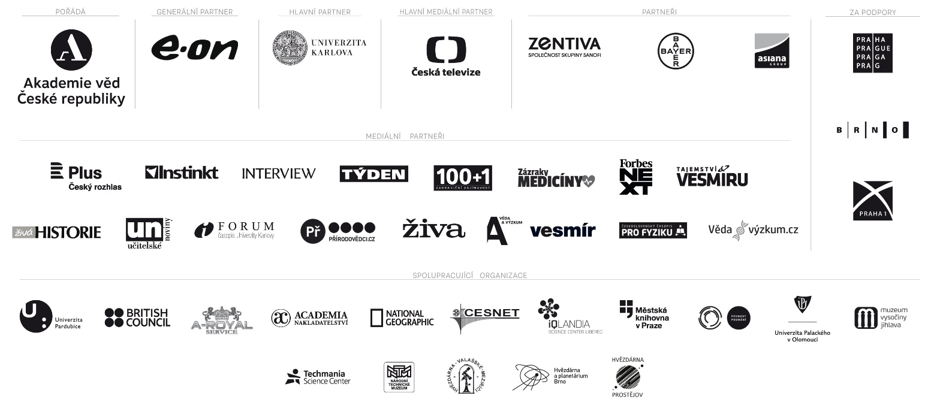
DĚKUJEME ZA LASKAVOU PODPORU TĚMTO PARTNERŮM

